Une histoire dans le jardin
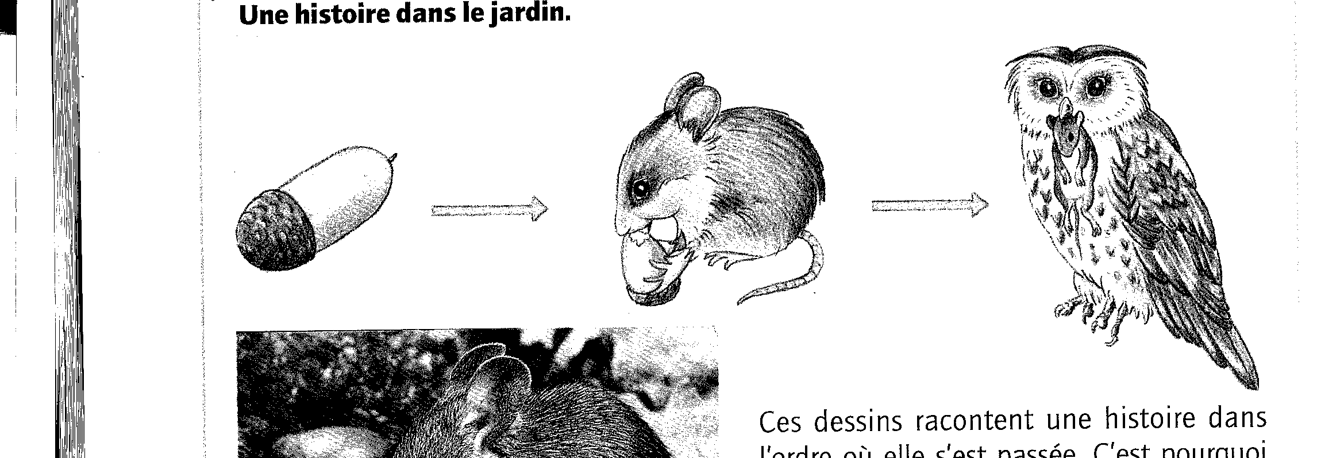
Ces dessins racontent une histoire dans l’ordre où elle s’est passée. C’est pourquoi les scientifiques l’écrivent ainsi :

…………… ………………….. ………………..
1er maillon 2e maillon 3e maillon

Dans cette chaine alimentaire, chaque flèche signifie : ……………………………

S’il n’y avait pas de plantes dans le jardin, les animaux végétariens ne pourraient plus manger. Et les animaux carnivores le pourraient-ils ? ……………
Pourquoi ? ………………………………………………………………………………………….

Un animal carnivore peut-il se trouver au deuxième maillon d’une chaine alimentaire ? ………………………………………………………………………………………
Pourquoi ? …………………………………………………………………………………………

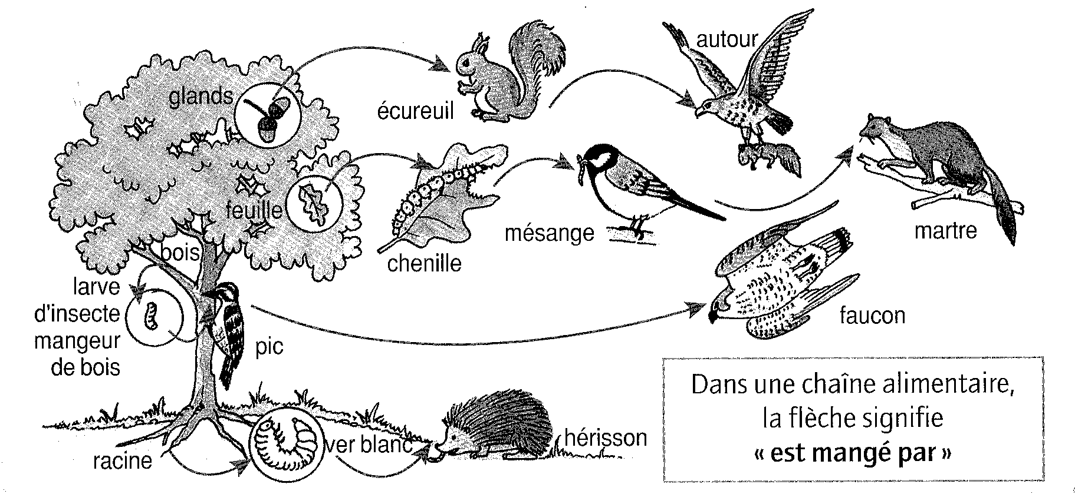
Ecris une chaine alimentaire de trois maillons présentée sur le dessin.
…………………………………………………………………………………………………………
Ecris une chaine alimentaire de quatre maillons présentée sur le dessin.
………………………………………………………………………………………………………….

Une chaine alimentaire est une représentation du trajet de la nourriture depuis les plantes chlorophylliennes jusqu’aux animaux carnivores (et aux êtres humains).
S’il n’y avait plus de plantes, les animaux, qu’ils soient végétariens ou carnivores, ne pourraient plus manger.

 Cherche au dictionnaire :

carnivore : …………………………………………………………………………………………..
végétarien : …………………………………………………………………………………………..
maillon : …………………………………………………………………………………………..

Et dans la mer …
Dans la mer, on trouve du plancton.
Le plancton est un ensemble d’êtres vivants microscopiques (……………………….) en suspension dans l’eau c’est-à-dire qu’ils ne savent pas nager : ils flottent.
On distingue deux sortes de planctons :

- le phytoplancton (phyto- du grec, « plante » ) :
ce sont des plantes microscopiques (ex : algues microscopiques) qui flottent dans l’eau. Ces plantes se développent grâce à l’énergie solaire.

- le zooplancton (zoo- du grec, « animal ») :
ce sont des animaux microscopiques (ex : crevettes), des œufs et des larves.

A partir des données suivantes, écris la chaine alimentaire de la mer.

Le phytoplancton est consommé (mangé) par le zooplancton.
Le zooplancton est consommé par le hareng.
Le hareng est consommé par le thon.
Le thon est mangé par le requin (ou l’être humain).

Relie les différents éléments ci-dessous pour indiquer la chaine alimentaire.
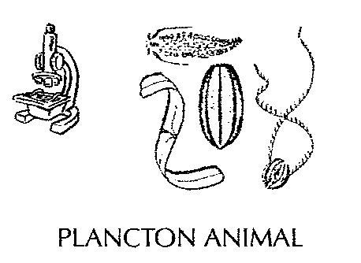
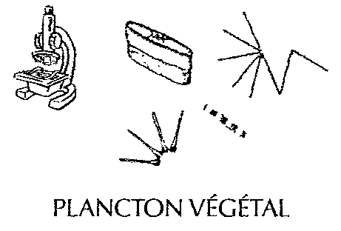
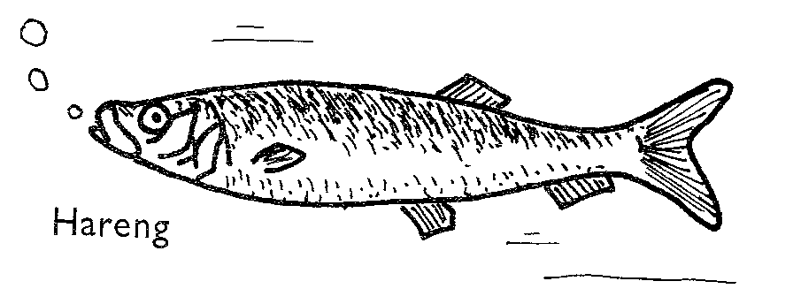

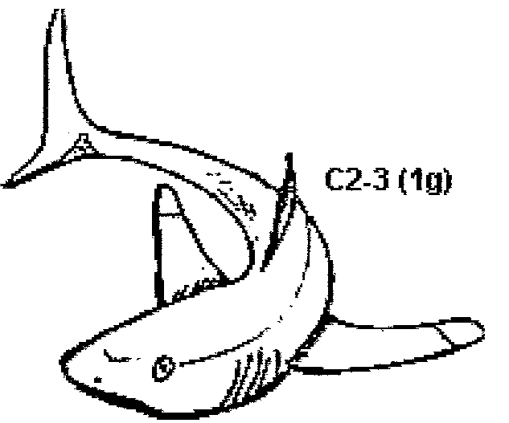
requin
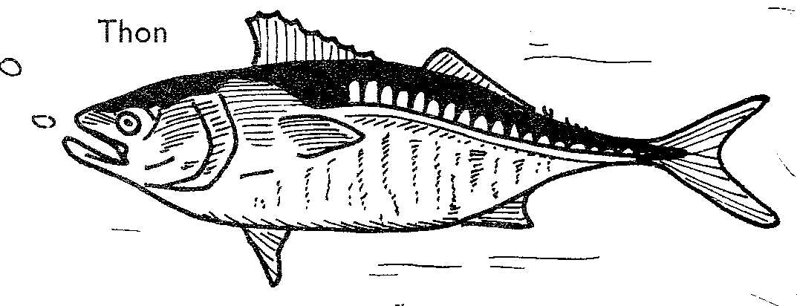

Voici une autre chaine alimentaire marine.

A toi de dessiner scientifiquement (documente-toi) les différents maillons de la chaine alimentaire.

Des coquillages comme la moule filtrent quotidiennement de grandes quantités d’eau pour se nourrir de plancton.
Un poisson de mer (ex : un hareng) mange le crabe qui a mangé la moule.
Le poisson de mer sert de repas à une mouette.

Je dessine la chaine alimentaire décrite dans le texte ci-dessus.

Conseil Fais d’abord ton travail au cahier de brouillon pour ne pas te tromper : il y a des pièges…

Je suis capable de (d') :
- expliquer ce que c’est qu’une chaine alimentaire.
- écrire une chaine alimentaire à partir d’un schéma.
- définir les mots : maillon, carnivore, herbivore.
- expliquer pourquoi les plantes sont importantes dans une chaine alimentaire.
- dire ce que doivent être les premier et deuxième maillon d’une chaine alimentaire.
- expliquer ce que c’est que le plancton ainsi que les deux sortes de plancton qui existent.

Bibliographie
- Tavernier CE2 – CM : livre du maitre
- Tavernier : sciences et technologies : CE2
- http://vieoceane.free.fr/paf/fichef4html

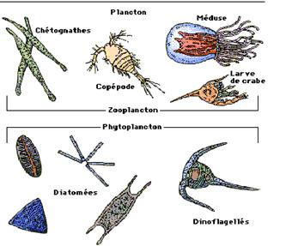
http://www.enpc.fr/fr/formations/ecole_virt/trav-eleves/cc/cc0304/cycle-carbone/cycle-carbone_fichiers/image026.jpg

http://ecacypar.edres74.net/plancton_photo.JPG

Plancton végétal

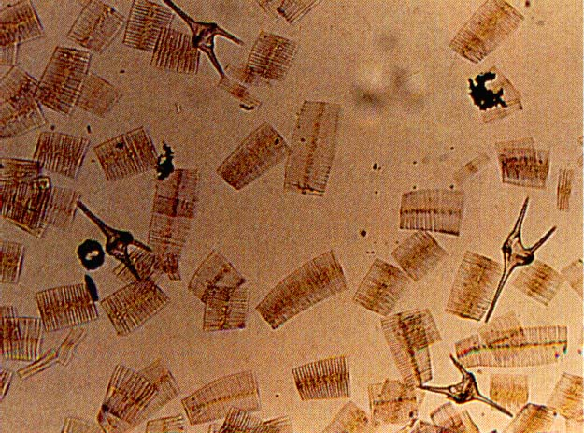

http://www.au-village-des-petits-artistes.com/coloriage1/Animaux/poisson/coquillage.gif
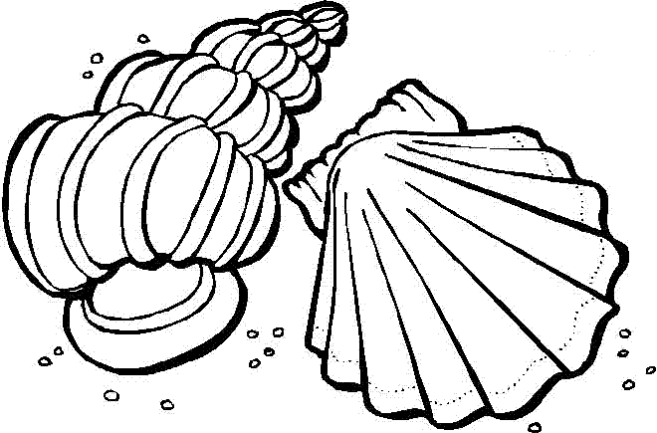
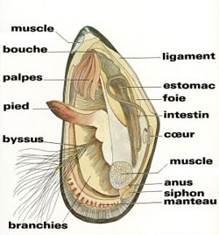
http://www.cnc-france.com/maj/phototheque/photos/moules/planche_moule.jpg

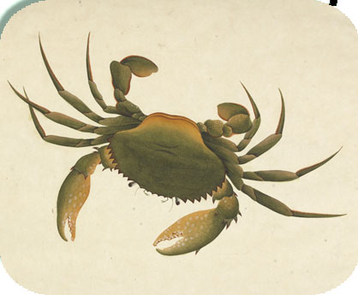
http://bibliotheque.rouen.fr/creaplus/imagiers/elements/ficheanimaux1/crabe.jpg

cabillaud
http://www.civilization.ca/hist/lifelines/images/licod03a.jpg

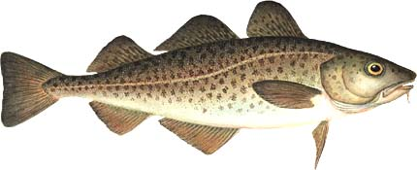

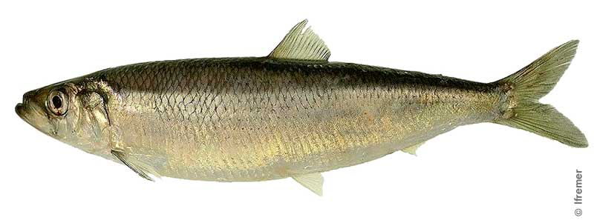
hareng
http://www.ifremer.fr/francais/produits/poisson/hareng/hareng-800.jpg


http://www.au-village-des-petits-artistes.com/coloriage1/Animaux/oiseau/mouette%202.gif

